Fiche pédagogique Math
Titre |  |  | Cycle (P⋅1⋅2⋅3) | Première de couverture
Dix fois dix |  |  |  | 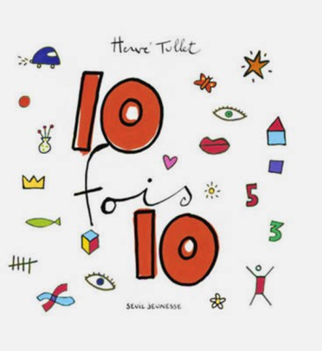
Auteur | Illustrateur
Hervé Tullet | Hervé Tullet
Maison d’édition |  |  | Année
Seuil |  |  | 2013
Genre |  |  | N^{bre} de p.
Livre à compter et documentaire |  |  | 115 p.
Origine
Canada Québec Autres
Résumé
Ce livre explore de manière inventive les chiffres de 1 à 10. L’ouvrage est organisé en dix segments thématiques, chacun composé d’une dizaine de pages. L’apprentissage des chiffres et du dénombrement est ainsi associé tour à tour à l’univers des couleurs, des formes, des jeux, des contes, etc.
Intérêt pédagogique
Numération, concept du nombre Reconnaissance des chiffres, formes,
Progression des apprentissages en mathématique (notions et concepts ciblés)
Plusieurs concepts sont abordés dans ce livre :
Arithmétique : nombres naturels, dénombrement
Géométrie : figures planes
Vocabulaire mathématique |  | Pistes d’exploitation pédagogique
1 à 10, un à dix,  Différentes couleurs  Différentes parties du corps |  | Dix façons de compter jusqu’à dix :  Avec des chiffres  Avec ses doigts  Avec les couleurs  Avec un portrait, comment dire, assez abstrait !  Avec les 10 premières choses crées sur Terre  Avec une construction de formes géométriques  Avec des copains, en s’amusant à plein de jeux différents  Avec le conte de fées à 4 sorcières, 5 balais, 6 grenouilles, 7 pommes  Avec une course automobile  Avec des questions !  Et comme dix fois dix, égal 100, et que dix fois cent, égal 1000, et que dix fois mille, égal… Et ça s’arrête quand exactement ?  Faire inventer d’autres façons par vos élèves.
Sites internet intéressants |  | Matériel reproductible
Interdisciplinarité

